Муниципальное автономное дошкольное образовательное учреждение
«ЭКОСАД» г. Перми

ПРИНЯТО УТВЕРЖДАЮ
на педагогическом совете Заведующий № от «___» ____20__г. МАДОУ «ЭКОСАД» г.Перми
___________/Романенко Ю.В.

ПРОГРАММА
детской краткосрочной образовательной практики
«Флорист-дизайнер»
(4 встречи)
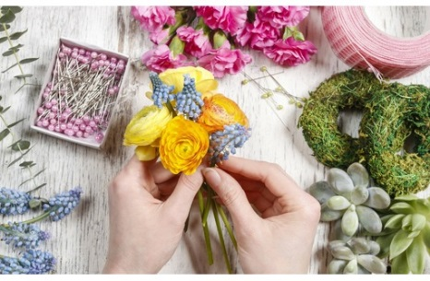
(ранняя профориентация)
Возраст 6-7 лет

Разработали:
воспитатели,
Кораблева
Анастасия
Владимировна,
Щипицына
Елена
Юрьевна.

Пермь, 2019 год

Название программы: | Флорист-дизайнер.
Возраст детей: | 6-7 лет
Аннотация для родителей: | Во время прохождения данной практики дети познакомятся с профессией флориста-дизайнера, её особенностями и обязанностями, узнают об изменениях трудовой деятельности флориста в соответствии с временем года. Создадут книжку-памятку «Волшебство профессии флориста» и изготовят цветочную композицию своими руками.
Цель практики: | Формирование элементарных представлений о профессии флориста-дизайнера.
Максимальное количество участников: | 10 человек
Продолжительность пробы | 5 встреч
Перечень материалов и оборудования для проведения: | - Презентация «Профессия Флорист-дизайнер»;  - бумага, клей, раздаточный материал для книги памятки «Волшебство профессии флориста»;  - корзинка, горшок основа композиции;  - ножницы;  - клей;  - флористическая губка (оазис);  - вода, лейка;  - цветы;  - растительные элементы (ветки, листья, стебли);  - ленты;  - шпажки.
Предполагаемые результаты: | Ребенок имеет представление о профессии флориста-дизайнера и может ответить на простейшие вопросы взрослого. Ребенок может показать и рассказать об основных инструментах, способах их применения флористом-дизайнером во время своей трудовой деятельности.  Ребенок может продемонстрировать базовые действия флориста-дизайнера во время создания цветочной композиции и изготовит книгу-памятку «Волшебство профессии флориста-дизайнера».
Список используемой литературы: | https://mjusli.ru/rabota_i_karera/kollegi_i_sosluzhivcy/florist  http://floramarkt.su/poleznye-stati/pravila-sostavleniya-tsvetochnykh-kompozitsiy/  http://www.peredelka.tv/articles/design-and-decor/tech/phytodesign/theory/inventar-florista/prodvinutyj-uroven.phtml  http://df-floristika.ru/instrumenty-florista/perechen-osnovnyx-instrumentov-florista.html  Д. Хессайон «Все о букетах и дизайне интерьеров»,  Ю. А. Матюхина «Флористика».

Тема: «Знакомство с профессией флориста-дизайнера».
Цель: знакомство с профессией флориста-дизайнера.
Задачи:
Дидактическая: сформировать представления об основных обязанностях профессии флориста-дизайнера.
Развивающая: развивать мелкую моторику, развивать у детей навыки речевого общения; поддерживать беседу на заданную тему, слушать собеседника, умения задавать вопросы.
Воспитательная: воспитывать ценностное отношение к труду взрослых и уважение к результатам трудовой деятельности.
Этапы | Содержание деятельности педагога | Результат
Вводный | Педагог беседует с детьми о том, какие подарки принято дарить на день рождение, и показывает детям цветочную композицию изготовленную флористом-дизайнером и спрашивает их мнение по поводу такого подарка, предлагает детям создать композицию самостоятельно, и интересуется у детей, что для этого необходимо. Ответы детей. | У детей возникла потребность в знакомстве с флористом-дизайнером.
Основной | Педагог показывает презентацию «Профессия флорист-дизайнер».  Беседа по вопросам после просмотра презентации о профессии флориста-дизайнера и его обязанностях, результатах труда и изготовление первой страницы книги-памятки «Волшебство профессии флориста». | Дети имеют представления о результатах труда в профессии флориста-дизайнера, могут назвать основные обязанности, ответить на простейшие вопросы взрослого.  Создана первая страница книги-памятки «Волшебство профессии флориста».
Заключительный | Педагог предлагает посмотреть еще раз на композицию и ответить на вопросы (кто её изготовил, для чего, что ещё может изготовить представитель этой профессии), приглашает на следующую встречу, где они продолжат знакомство с этой профессией. | У детей начало формироваться представление об основных обязанностях профессии флориста-дизайнера.

Тема: «Инвентарь флориста-дизайнера».
Цель: изготовление цветочной бутоньерки.
Задачи:
Дидактическая: научить изготовлять цветочную бутоньерку, расширить представления детей о деятельности флориста-дизайнера, в соответствии с сезонными изменениями, познакомить детей с профессиональной терминологией флориста-дизайнера.
Развивающая: развивать мелкую моторику, развивать у детей навыки речевого общения; поддерживать беседу на заданную тему, слушать собеседника, умения задавать вопросы.
Воспитательная: воспитывать бережное отношение к предметам труда и объектам природы.
Этапы | Содержание деятельности педагога | Результат
Вводный | Педагог предлагает детям рассмотреть три контейнера с предметами труда и инвентарём, определить представителю какой профессии они принадлежат, необходимы. | Дети определили инструменты необходимые для трудовой деятельности флориста-дизайнера
Основной | Педагог демонстрирует инструменты флориста-дизайнера, показывает и рассказывает о том, что с их помощью делает флорист-дизайнер. Проводит инструктаж по безопасному использованию инвентаря и предлагает детям, используя ножницы и проволоку, изготовить бутоньерку из цветочного материала в соответствии сезону. | Дети умеют находить и выбирать инструменты для флориста-дизайнера.  Дети изготовили цветочную бутоньерку.
Заключительный | Педагог предлагает детям вспомнить какие инструменты в своей работе использует флорист-дизайнер | Создана вторая страница книги-памятки «Волшебство профессии-дизайнера».

Тема: «Азбука цветов».
Цель: формирование представлений детей о совместимости и несовместимости растений друг с другом.
Задачи:
Дидактическая: формировать у детей представления о необходимых экологических знаниях в профессии флориста-дизайнера.
Развивающая: развивать мелкую моторику, развивать внимание, память.
Воспитательная: воспитывать бережное отношение к объектам природы растительного мира.

Этапы | Содержание деятельности педагога | Результат
Вводный | Педагог демонстрирует фотографии двух букетов, составленные флористом-дизайнером в один день и просит детей объяснить, почему у одного букета увядший вид. | Дети высказали свои и предположения о причине увядания букета.
Основной | Педагог рассказывает детям о совместимости и несовместимости растений друг с другом в букете, композиции, венке и предлагает составить букет из картинок, учитывая данную информацию. | Дети имеют представления о совместимости и несовместимости растений друг с другом в букете, композиции, венке.
Заключительный | Педагог предлагает детям вспомнить какие цветы совместимы друг с другом, какие несовместимы. | Создана третья страница книги-памятки.

Тема: «Цветочное волшебство своими руками».
Цель: изготовление цветочной композиции.
Задачи:
Дидактическая: научить составлять цветочную композицию, в соответствии с полученными ранее знаниями, закрепить знания детей о профессии флориста-дизайнера.
Развивающая: развитие чувства зрительной гармонии и цветоощущения, развивать мелкую моторику, развивать воображение, фантазию.
Этапы | Содержание деятельности педагога | Результат
Вводный | Педагог предлагает детям определить для кого (с какой целью) им бы хотелось создать цветочную композицию. | Дети выбрали, для кого будет создана композиция.
Основной | Педагог рассказывает детям о значении количества цветов в букете, композиции, о том что означает окраска цветов, какие цветы и кому лучше подарить.  Педагог рассказывает и демонстрирует сочетание холодных и теплых цветов.  Дети создают цветочную композицию из цветов и растительных элементов, применяя полученные знания и используя необходимый инвентарь. | Дети создали цветочную композицию из цветов и растительных элементов в зависимости от сезона.
Заключительный | Педагог организует выставку цветочных композиций созданных детьми. Педагог предлагает детям рассмотреть и определить значение, настроение цветочной композиции друг друга. | Дети проявили знания в процессе обсуждения цветочных композиций.
Воспитательная: воспитывать художественно-эстетический вкус и чувство меры, воспитывать самостоятельность и инициативность.

Приложение 1
Книга-памятка «Волшебство профессии
флориста-дизайнера».
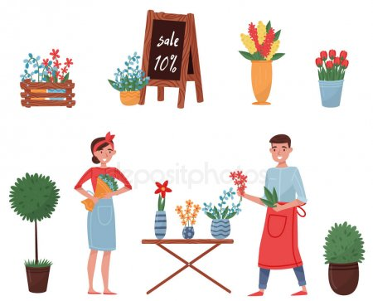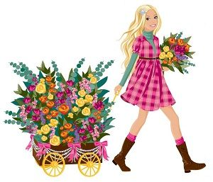

1 страница книги «Флорист-дизайнер»

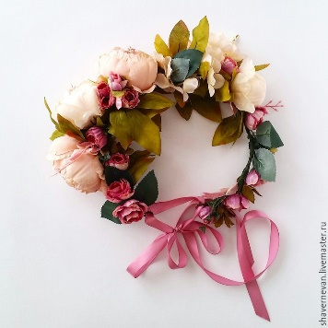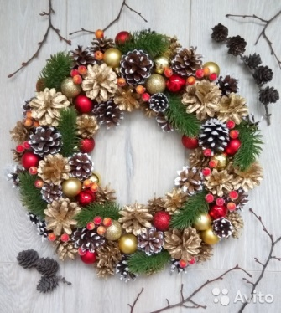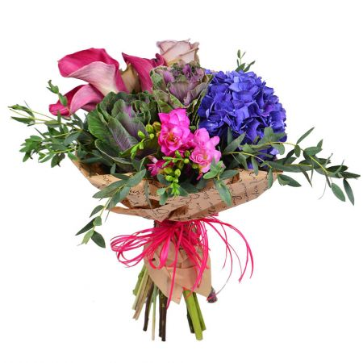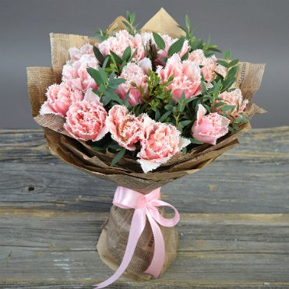

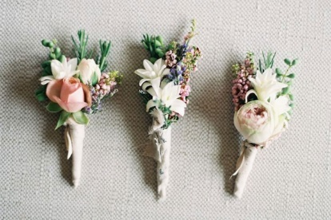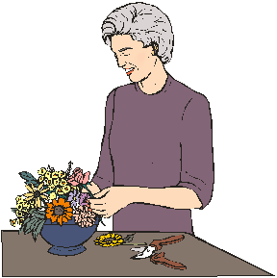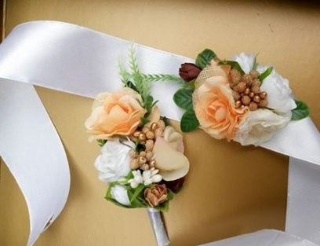

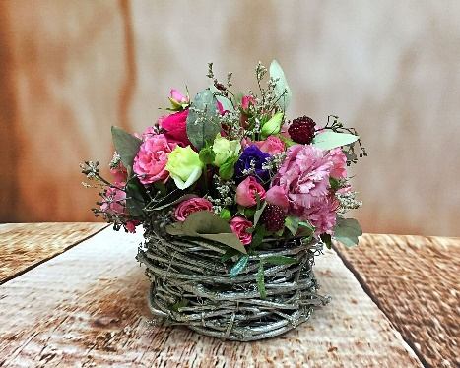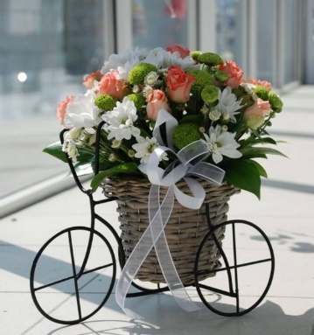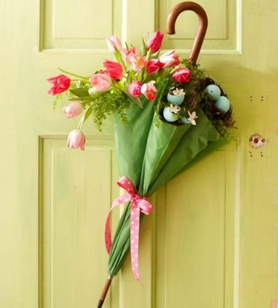

Приложение 2. 2 страница книги «Инвентарь».
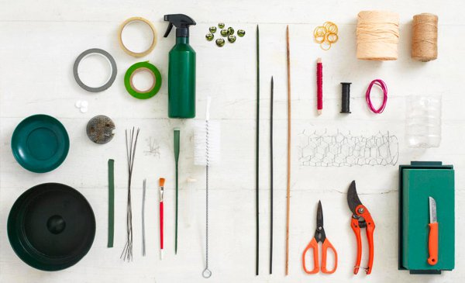
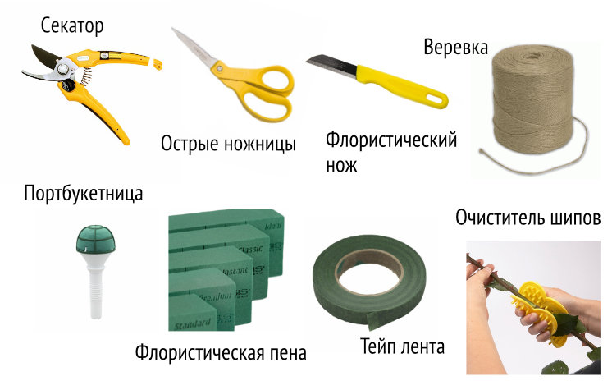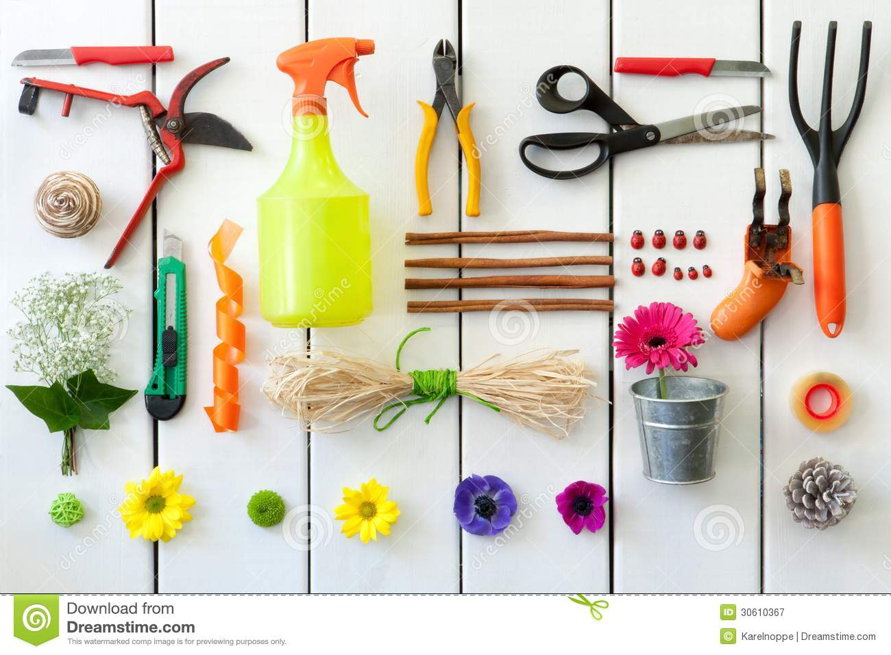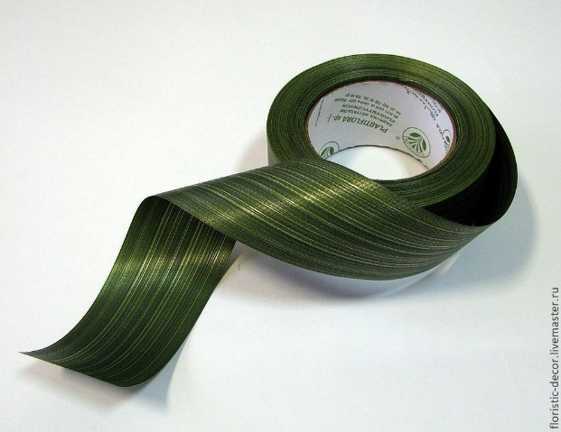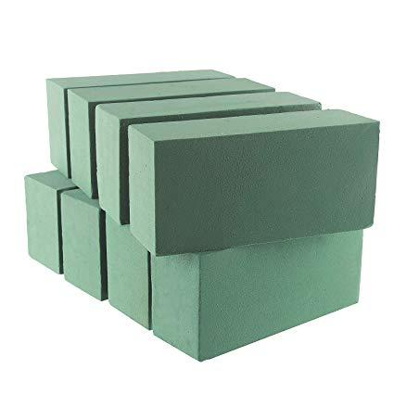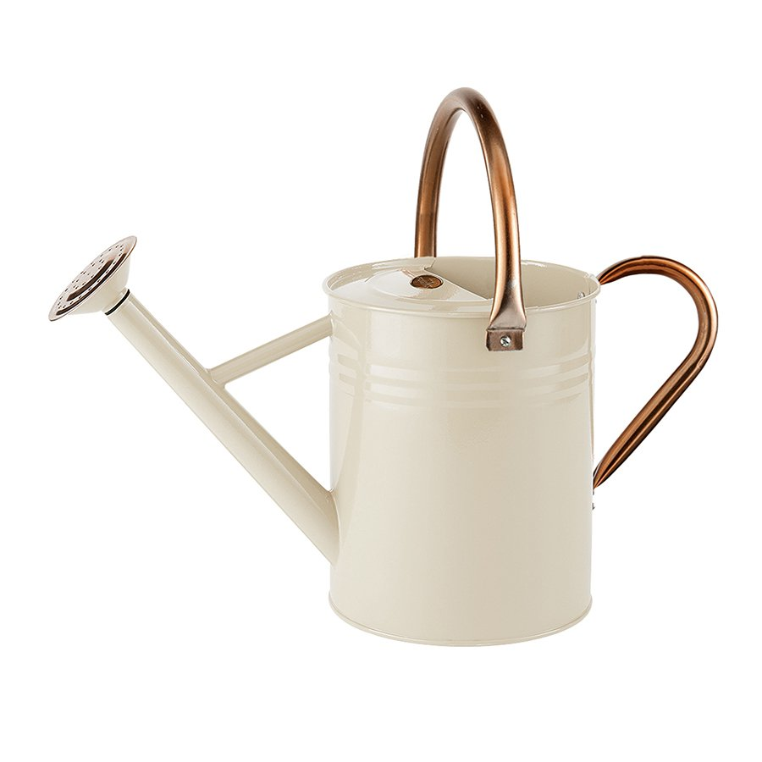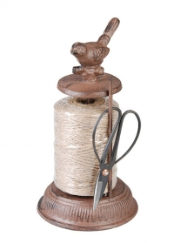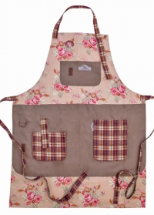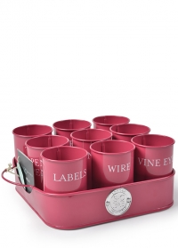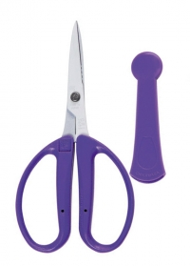

Приложение 3. 3 страница книги «Совместимость цветов»

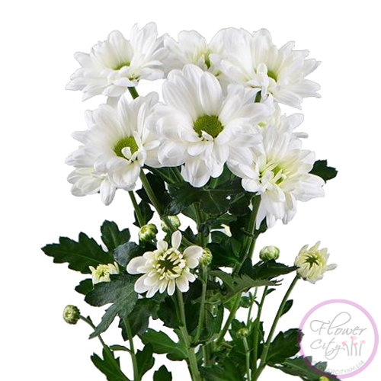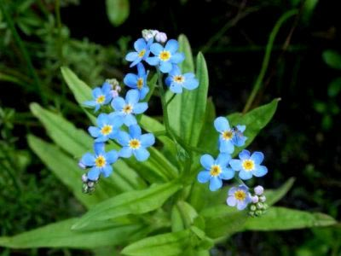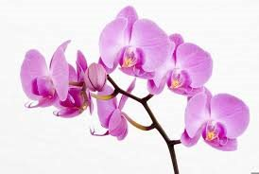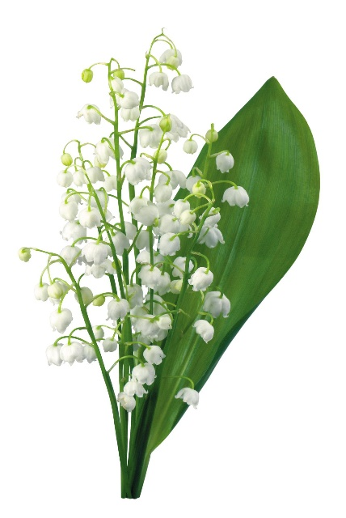
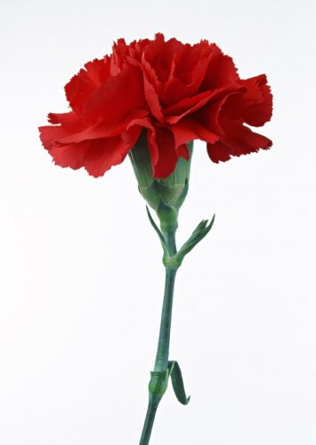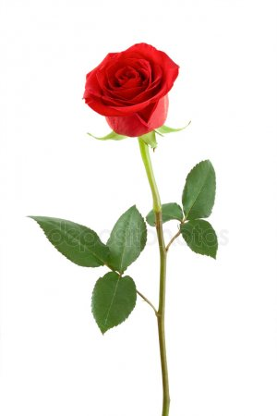
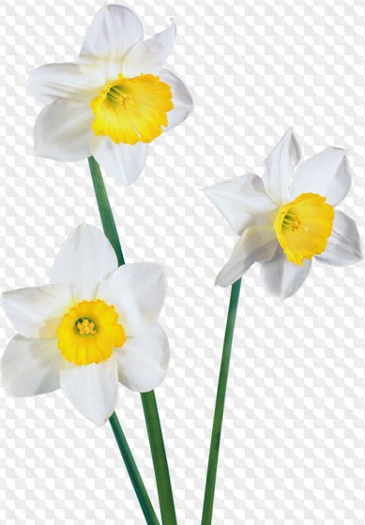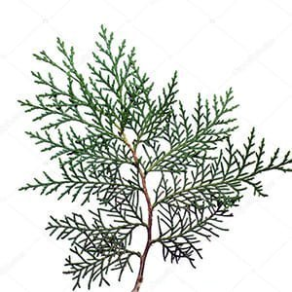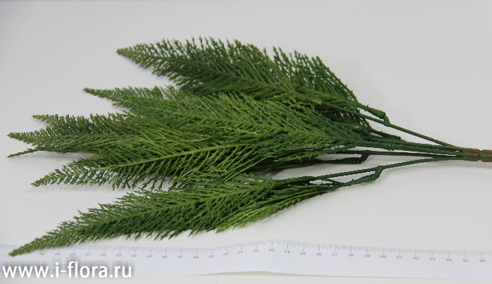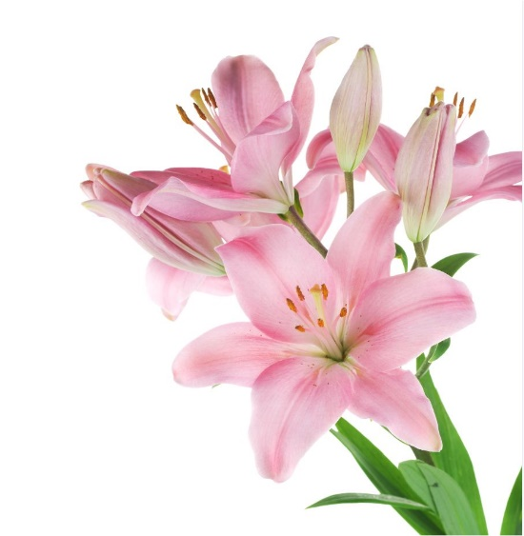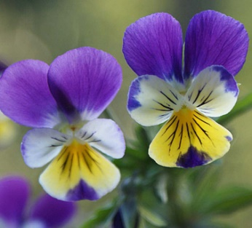

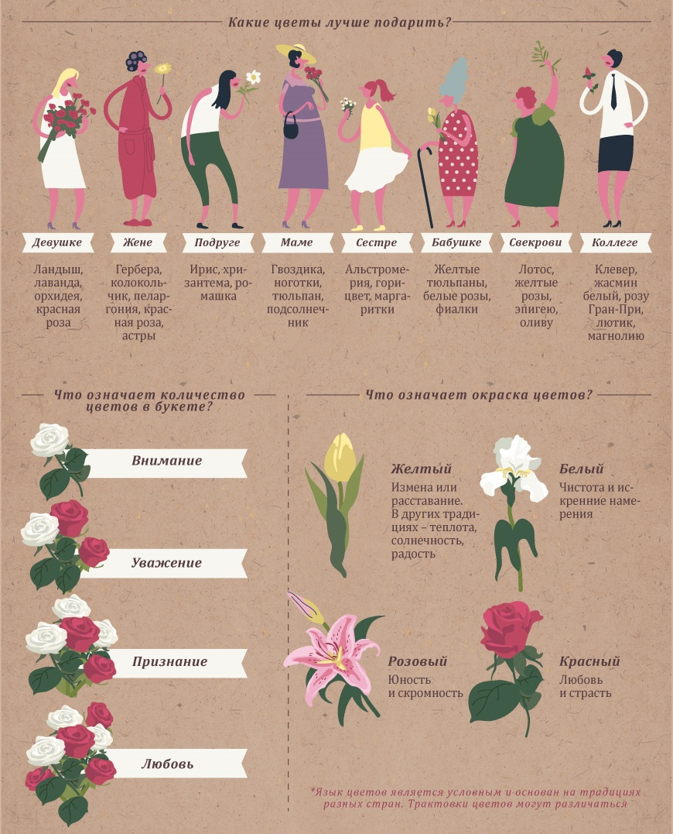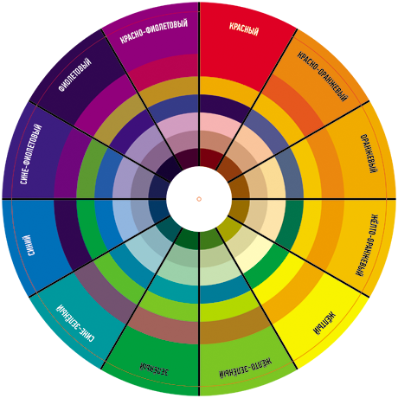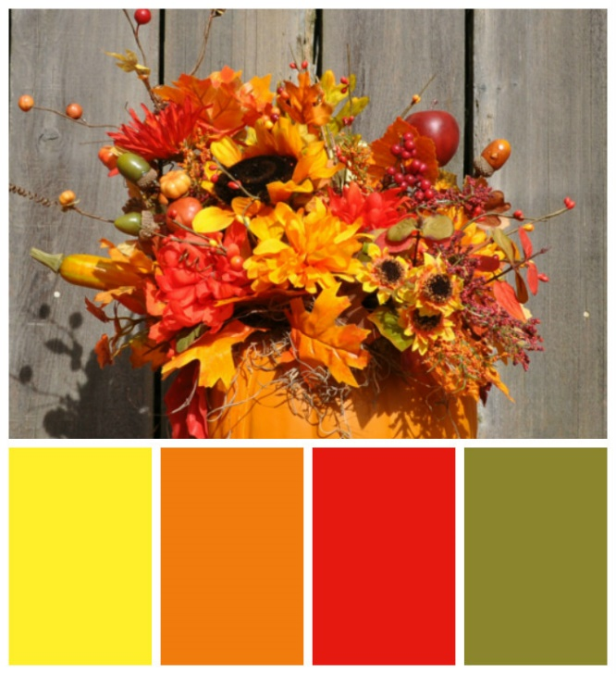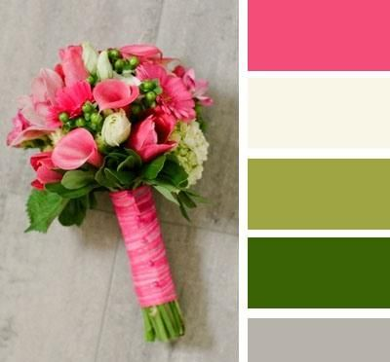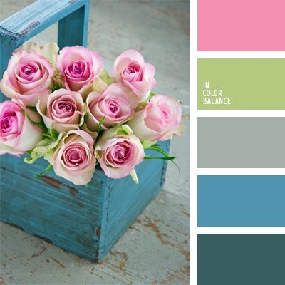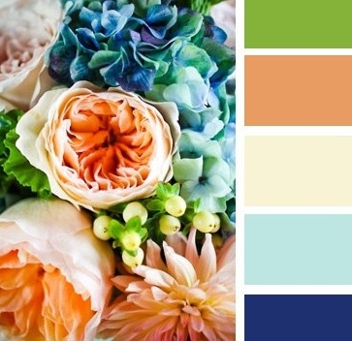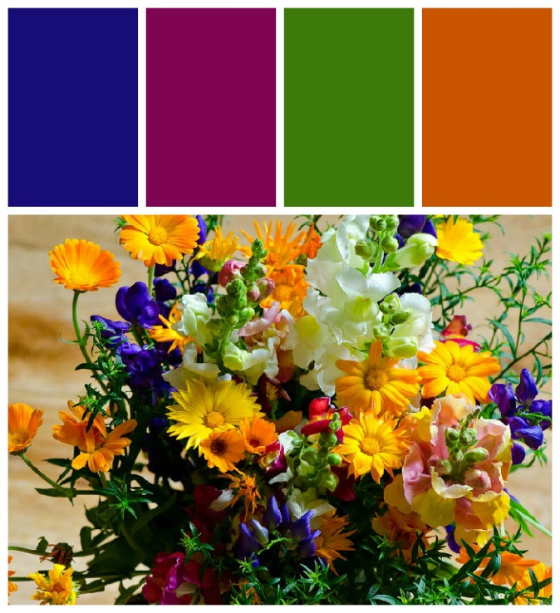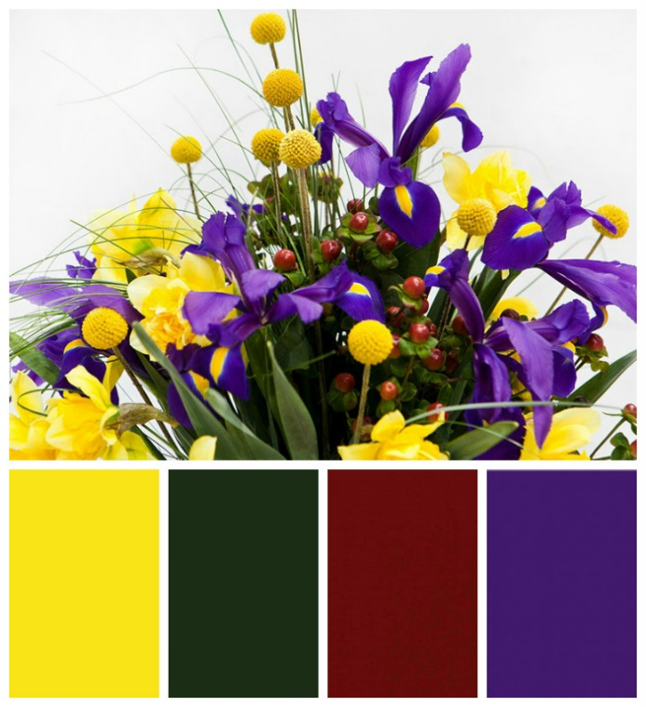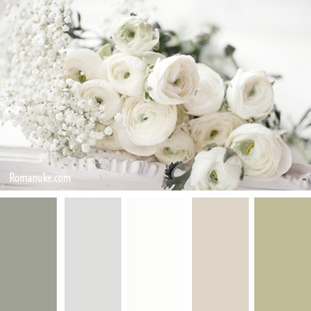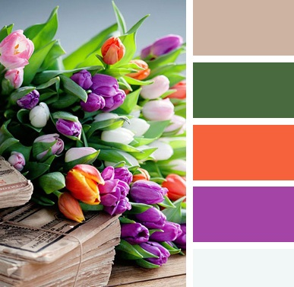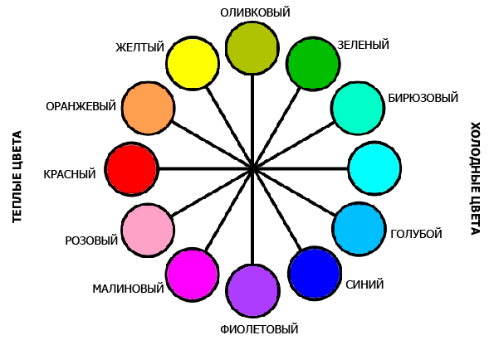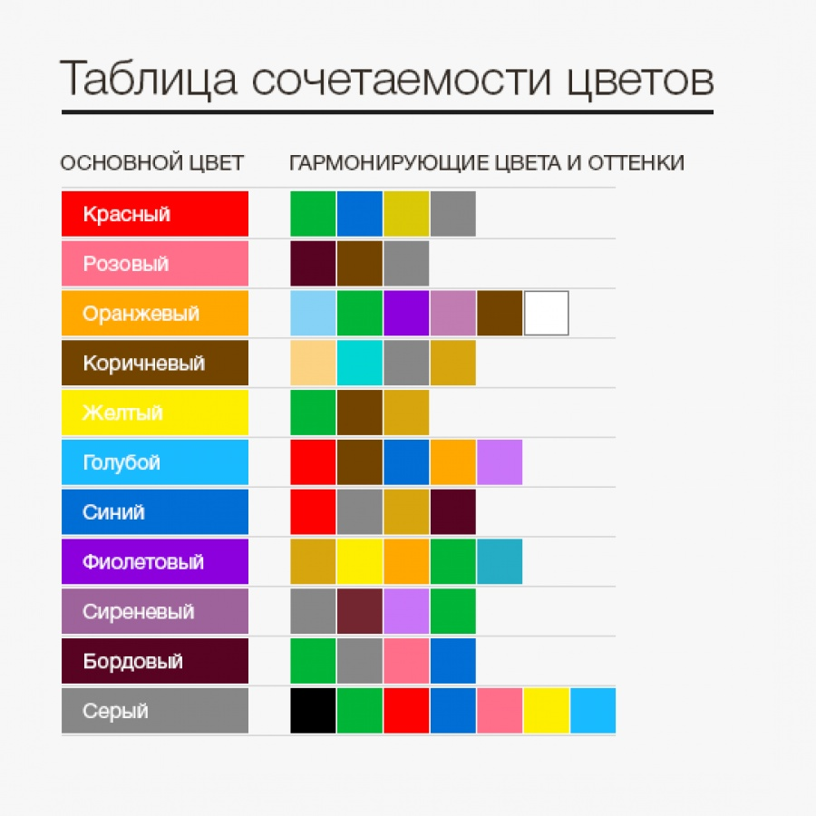

ПрофиКОП «Флорист-дизайнер».

Уважаемые родители, приглашаем ваших детей на КОП, который познакомит с профессией флориста-дизайнера, его обязанностями и спецификой работы. В результате прохождения практики создадут своими руками цветочную композицию.

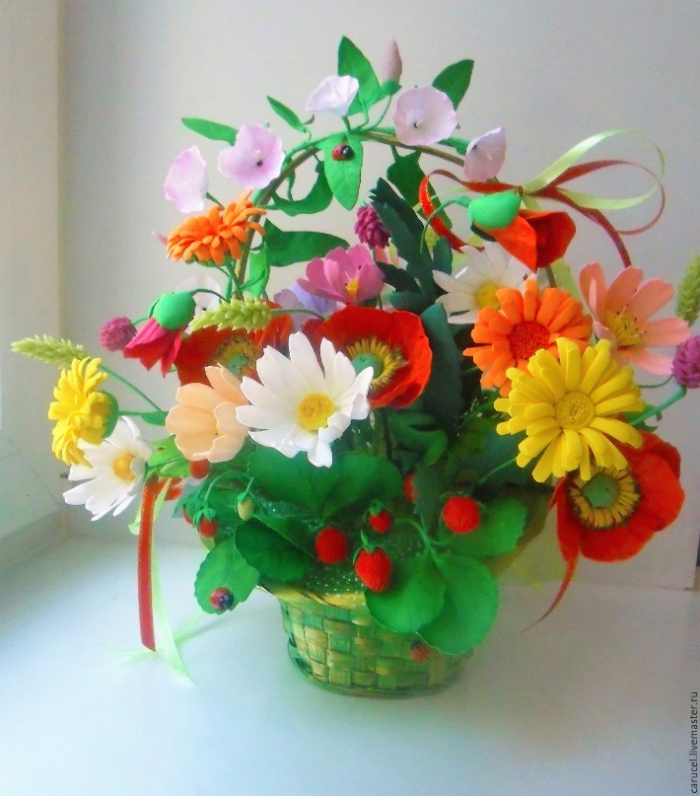

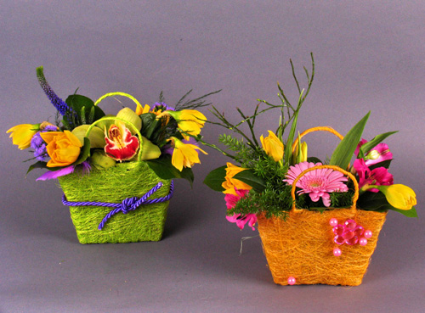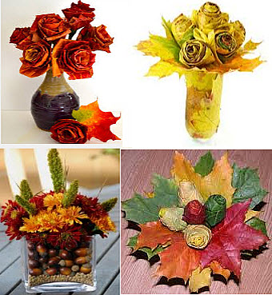

Алгоритмы создания цветочных композиций:

Шаг 1. Шаг 2.

Шаг 3. Шаг 4.

Алгоритм создания осенней композиции:

Шаг1. Шаг2. Шаг3.
Шаг4. Шаг5. Шаг 6.

Шаг 7. Шаг8. Шаг9.

Приложение 4.

Сочетание цветов в композиции
Опытные флористы знают, что лучше всего декоративные растения смотрятся не по отдельности, а в комбинировании с другими видами. Однако важно знать определенные правила грамотного сочетания разных видов цветов в букете, поскольку некоторые из них просто не «уживаются» друг с другом, в результате чего флористическая композиция очень быстро вянет.

Сочетание цветов в цветочных композициях
Принцип сочетания живых цветов во флористике базируется на особенностях растений: все они выделяют в воду специфические вещества, которые могут влиять на другие элементы букета как положительно, так и отрицательно.
К примеру, нарциссы выделяют достаточно плотный по структуре сок, который в воде разбухает и может закупорить сосуды стеблей других растений. Потому ставить нарциссы в вазу с другими цветами можно не раньше, чем через сутки: до этого лучше подержать их в отдельной емкости, чтобы большая часть сока выделилась.
Плохо совместимы с другими цветами орхидеи, резеда, гвоздики, душистый горошек и ландыши (последние особенно неблагоприятно влияют на незабудки, тюльпаны и фиалки). «Агрессивная» лилия ускоряет увядание многих полевых цветов – васильков, маков, маргариток. И даже роза сочетается не со всеми растениями: особенно плохо переносит ее соседство гвоздика. Более того, могут быть несовместимы розы разных сортов.
Если же говорить о красивом и правильном сочетании цветов в букетах, согласно законам флористики, стоит запомнить растения, увеличивающие срок жизни других элементов композиции, поскольку выделяемый ими сок очищает воду от бактерий. В число таких растений входят:
- герань;
- ветки туи и кипариса (их рекомендуют добавлять в букеты из настурций и тюльпанов);
- стебли ясменника и ветки жасмина (добавленные к ландышам, они усиливают аромат цветов и продлевают срок их свежести).
Также некоторые растения просто «дружат» друг с другом, взаимно усиливая яркость лепестков – примером тому служат букеты из кальцеолярий и цикламенов (первые меняют коричневый оттенок на красный).
Таким образом, при составлении букета стоит избегать сочетания цветов-антагонистов, включая в композицию «дружественные» друг к другу растения.

Сочетание роз с другими цветами
Розу по праву называют «королевой цветов», поскольку она отличается элегантными бутонами с лепестками идеальной формы, а также обладает тонким, очень приятным ароматом. Неудивительно, что именно розы включают во многие флористические композиции, желая подчеркнуть и усилить особенную красоту этих цветов.
Предлагаем вашему вниманию наиболее удачные, лучшие сочетания роз с другими растениями в одном букете с учетом оттенков и сорта «королевы цветов».
Так, с мелкими цветочками на невысоких стеблях отлично смотрятся дельфиниумы, аквилегии и лилейники. Крупные розовые бутоны гармонируют с утонченными ирисами. Интересно выглядит в букете сочетание алых роз и тюльпанов. Белые розы гармонично смотрятся с колокольчиками и фиалками. А к желтым и оранжевым цветам можно добавить дороникум, пижму и золотарник.
Часто можно встретить букеты с розами с хризантемами, лилиями и каллами, однако, хотя такие композиции и выглядят очень элегантно и привлекательно, вряд ли они простоят больше пары дней из-за специфических веществ, выделяемых в воду.

Сочетание тюльпанов с другими цветами
Прежде всего, с тюльпанами можно создавать очень красивые, по-настоящему весенние букеты, дополняя их самыми различными цветами – к примеру, веточками мимозы или нарциссами.
Необычно и празднично смотрятся букеты с тюльпанами и хризантемами или розами, поскольку их пышные лепестки подчеркивают лаконичную строгость самих тюльпанов. Допустимо также сочетание с лилиями, каллами и альстромериями. Однако важно помнить, что композицию с альстромериями нежелательно перегружать многочисленными декоративными элементами – будет достаточно нескольких веточек зелени.
Необыкновенно красиво выглядит тандем из белых тюльпанов и голубых или фиолетовых ирисов: получается визуально абстрактная и очень запоминающаяся композиция. И, наконец, достаточно оригинальное сочетания с полевыми колокольчиками (размещаются как окантовка композиции) – такой букет выглядит особенно нежно, романтично и женственно, а потому его нередко предпочитают заказать с доставкой на дом в день церемонии бракосочетания невесты.

Сочетание хризантем с другими цветами в букете
Без сомнения, букет с белыми, желтыми, синими, красными хризантемами в сочетании с другими растениями выглядит особенно роскошно и торжественно, а потому он прекрасно подходит в качестве презента на юбилей, годовщину важного события, день рождения.
Как правило, хризантемы играют в композиции доминирующую роль, при этом дополнять их рекомендуется только одним видом других растений (например, ирисами или лилиями) и ветками зелени (гипсофолы, папоротника, аспарагуса). Все цветы должны располагаться свободной, придать букету большую естественность позволяют растения со стеблями разной высоты.
Что касается конкретных примеров, то очень выразительно смотрится с хризантемой альстромерия – такой букет символизирует радость и счастье, а также подчеркивает неординарность получателя и его творческую натуру. Очень часто подобные композиции дарят молодым девушкам во время первого свидания.
Не менее оригинально будет выглядеть букет с герберой и хризантемой за счет разнообразия и яркости оттенков лепестков первой, а также пышности Астровых. Это позволяет флористам создавать самые различные варианты композиций – как экстравагантные, так и романтичные.

